Control de Versiones
Fecha | Versión | Descripción | Autor
20/05/2019 | 1.0 | Creación | Cristian Quiroga

Casos de uso
Fecha de Creación: 20/05/2019 | Número de la especificación: 00010

Proyecto / versión : Ferretería / 0100
Nombre del caso de uso : agregar categoría producto
Cliente : Ferretería Universal S.A.S
País (Cliente) : Colombia
Autor : Angie Galindo
Responsables : Oscar Bosigas
: Cristian Quiroga
: Angie Galindo
Cambios :

- Introducción:

El gerente o el colaborador debe ingresar al módulo categorías producto donde podrá inactivar la categoría que desee.

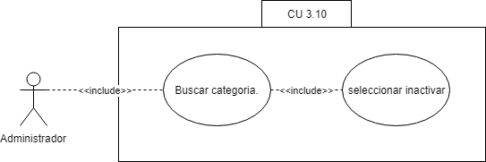

- Definiciones, acrónimos y abreviaturas:
Las definiciones, acrónimos y abreviaturas utilizadas en el sistema SCF se encuentran recopiladas en el documento TENE SCF 0100 Términos del Negocio.

- Actores
- Administrador: Es el actor que inicia el caso de uso.
- Sistema: Es el sistema a desarrollar (Sistema control de ferretería- SCF), quien da respuesta a los requerimientos del usuario.

- Precondiciones generales

- El usuario debe iniciar sesión como administrador para poder realizar esta operación.

- Flujo de eventos

5.1 Flujo principal

Nro. Paso | Actor | Acción
1 | Usuario (Administrador y colaborador) | El usuario Ingresa al Menú, Producto, agregar categoría producto
2 | Sistema | El sistema despliega un formulario donde pide los datos de la categoría.
3 | Usuario (Administrador y colaborador) | El Usuario diligencia el formulario y hace clic en el botón Guardar.
4 | Sistema | El sistema valida los datos ingresados.
5 | Sistema | El sistema lanza un mensaje informando que la nueva categoría se ha guardado correctamente

5.2 Flujos secundarios y alternativos

Nro. Paso | Actor | Acción
4.1 | sistema | El sistema arroja un mensaje de error en caso que los datos ingresados no sean validos o ya exista una categoría con la misma información.

- Poscondiciones
El sistema al terminar actualiza y muestra la lista de categorías de producto guardadas.

